PEMUDA DAN KAR-GT
Suatu Tinjauan Teologis-Praktis Tentang Keaktifan
Pemuda DI Dalam Pelayanan KA R Pada Hari
Minggu Di Gereja Toraja Jemaat Lamunan
Klasis Makale Tengah

SKRIPSI
Diajukan Kepada Sekolah Tinggi Agama Kristen Negeri Toraja
untuk Memenuhi Salah Satu Persyaratan Guna
Memperoleh Gelar Sarjana Teologi
OLEH
MARTHINA LOLOALLO
NIRM : 20041788
SEKOLAH TINGGI AGAMA KRISTEN NEGERI TORAJA
2010

Judul Skripsi | : PEMUDA DAN KAR
Sub Judul | : Suatu Tinjauan Teologis-Praktis Tentang Keaktifan Pemuda Di Dalam  Pelayanan KAR pada Hari Minggu di Gereja Toraja Jemaat Lamunan Klasis  Makale.
Disiapkan Oleh | : MARTHTNA LOLO ALLO
NIRM | : 20041788
Jurusan | : Kependetaan

Skripsi ini sudah melalui proses bimbingan oleh dosen pembimbing dan dinyatakan layak
untuk diuji oleh penguji pada Sekolah Tinggi Agama Kristen Negeri (STAKN) Toraja.
Rantepao, Februari 2010
Pembimbi:
ipg II,
(Ranmi Sanderan^ S.Th)
(Pdt DR. A. Kabanga’, M.Th)
ii


HALAMAN PENGESAHAN
Judul Skripsi : PEMUDA DAN KAR
Sub Judul : Suatu Tinjauan Teologis-Praktis Tentang Keaktifan Pemuda Di
Dalam Pelayanan KAR pada Hari Minggu di Gereja Toraja Jemaat
Lamunan Klasis Makale.
Sebagai salah satu persyaratan guna memperoleh gelar Saijana Teologi pada
Sekolah Tinggi Agama Kristen Negeri Toraja
Disiapkan Oleh : MARTHINA LOLO ALLO
Dosen Pembimbing : Pdt. DR.A.Kabanga’, M.Th
Rannu Sanderan S.Th
Telah dipertahankan oleh penulis di depan Panitia Ujian Saijana (SI) Sekolah
Tinggi Agama Kristen Negeri Toraja.
Dosen Penguji

1. Andarias Tandi Sitammu, M.Th
Nip: 196905222006041009

2. Robi Marrung, S.Th.
Nip: 198105062006041003
Rantepao, Juni 2010
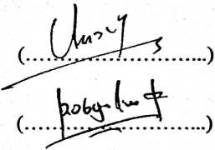
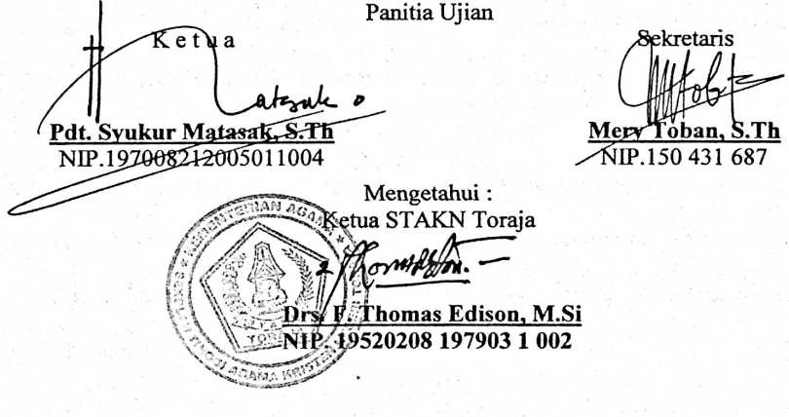
iii

